POKOK BAHASAN 1 : Memulai SPSS
SUBPOKOK BAHASAN :
- Membuka Aplikasi SPSS
- Membuat data baru SPSS
- Menyimpan Data SPSS
- Membuka Data SPSS

MEMBUKA APLIKASI SPSS
Langkah – langkahnya adalah sebagai berikut :
- Klik menu Start ,pilih Programs.
- Pilih item SPSS for windows , seperti gambar berikut :

GAMBAR 1.1

- Pilih SPSS 12.0 for windows sehingga kemudian muncul tampilan
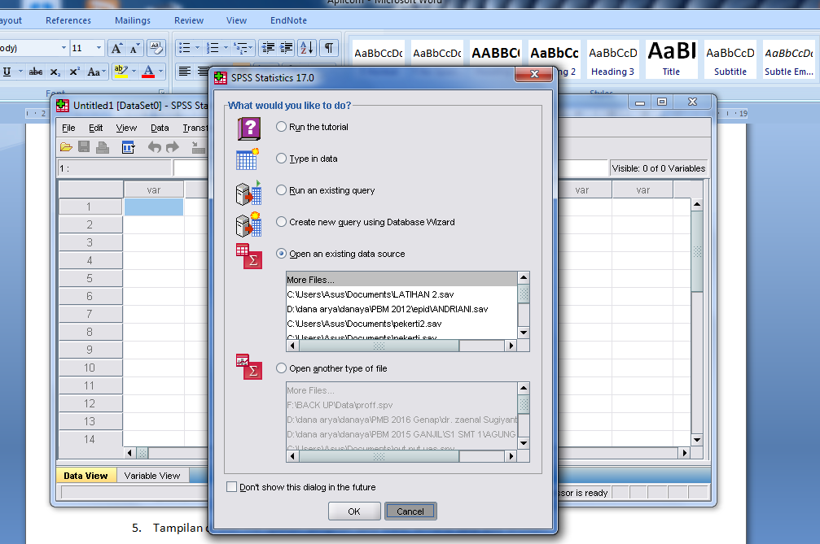
GAMBAR 1.2
- Tampilan tersebut adalah apabila kita ingin membuka file yang telah ada , sangaat membentu . untuk Kasus ini kita abaikan, dengan klik cancel ,sehingga akan tampil berikut :

GAMBAR 1. 3

- Tampilan di atas merupakan tampilan data View, dimana data siap diisikan.
MENU UTAMA
Beberapa Menu utama SPSS 11.5 antara lain :
- FILE : berisi fasilitas pengelolaan file data
- Data : berkaitan dengan perubahan dan pengelolaan data
- Transform : digunakan untuk manipulasi data
- Analyze : digunakan untuk analisa data
- Graph : digunakan untuk menvisualisasikan data / membuat grafik
- Help : berisi informasi mengenai SPSS
MEMBUAT FILE DATA
Guna memasukkan data secara langsung , ada dua hal yang harus di lakukan , yaitu mendefinisikan variable dan memasukan data . Pendevinisian variable dapat di lakukan sebelum maupun sesudah data di masukkan.

Cara 1 : Mendefinisikan variable berlebih dahulu , baru kemudian memasukkan data
Bila data yang akan dimasukan sebagai berikut :
No | Nama | Jenis Kelamin | Indeks Prestasi | HB
1 | Adipeni | Wanita | 2.75 | 11
2 | Hasna | Wanita | 3.01 | 14
3 | Kiki | Wanita | 2.47 | 9
4 | Lutfi | Wanita | 2.96 | 12
5 | Fikri | Pria | 3.25 | 12
6 | Nana | Wanita | 2.66 | 10
7 | Riza | Wanita | 2.89 | 9
8 | Riri | Wanita | 2.82 | 10
9 | Yeni | Wanita | 3.12 | 12
10 | Diana | Wanita | 3.30 | 14
11 | Pipit | Wanita | 2.77 | 9
12 | Eka | Wanita | 2.83 | 9
13 | Dwi | Wanita | 2.91 | 10
14 | Dini | Wanita | 2.5 | 12
15 | Budi | Pria | 2.75 | 14
16 | Didi | Pria | 2,93 | 9
17 | Hari | Pria | 3.09 | 9
18 | Ida | Wanita | 2.88 | 10
19 | Vivi | Wanita | 3.17 | 12
20 | Rianto | Pria | 3.43 | 14
21 | Adin | Pria | 2.75 | 11
22 | Hana | Wanita | 3.01 | 14
23 | Kikit | Pria | 2.47 | 9
24 | Luki | Pria | 2.96 | 12
25 | Fikram | Pria | 3.25 | 12
26 | Tana | Pria | 2.66 | 10
27 | Rizal | Pria | 2.89 | 9
28 | Dina | Wanita | 2.82 | 10
29 | Yuni | Wanita | 3.12 | 12
30 | Lianna | Wanita | 3.30 | 14
31 | Piput | Wanita | 2.77 | 9
32 | Deka | Pria | 2.83 | 9
33 | Dwian | Pria | 2.91 | 10

Bila di gunakan cara ini .langkah – langkahnya adalah :
- Aktivkan VARIABEL VIEW , seperti gambar berikut ini :
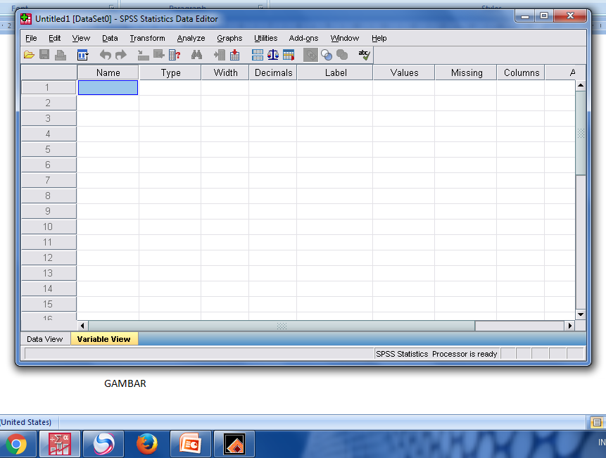
GAMBAR 1.4

- Masukkan Variabel diatas yaitu Nama , Jenis Kelamin , IP dan HB
- Masukkan nama Variabel pada kolom Name , seperti gambar berikut :
GAMBAR 1.5

Nama Variabel
Dalam memberi nama variable , harus memperhatikan aturan yang berlaku karena penamaan variable yang salah tidak di terima oleh SPSS
Aturan untuk menamai variable adalah :
- Nama variable harus di mulai dengan satu huruf , setelah itu dapat di tambah karakter lain yang dapat berupa huruf,angka,tanda titik atau symbol seperti @
- Nama Variabel tidak boleh di akhiri dengan tanda titik
- Nama Variabel yang di akhiri dengan tanda Underscore sebaiknya dihindari
- Panjang maksimal 8 karakter
- Tiap Variabel harus unik , tidak boleh ada nama variable yang sama
- Kata kunci yang sudah di gunakan pada SPSS tidak dapat digunakan sebagai nama variable , yaitu : ALL , AND , BY , EQ , GE , GT , LE , LT , NE , NOT , OR , TO , WITH.
- Nama Variabel dapat di devinisikan dengan campuran antara karakter kasus bagian atas dan bagian bawah
- Jika nama Variabel panjang akan di buat dalam beberapa baris pada output ,SPSS akan memisahkannya dengan Underscore atau Titik .
- Atur kolom Type sesuai kebutuhan dengan mengklik tombol yang ada di sebelah kanan tipe variable sehingga muncul kontak dialog seperti :
GAMBAR 1.6
Type data untuk variable nama adalah String karena nama terdiri atas huruf , bukan angka. Dengan type string berarti data tidak bias di proses dan dianggap sebagai karakter. Default tipe data di SPSS adalah Numeric
Type Variabel
Type Varabel menentukan type data untuk tiap variable . Sebagai default semua variable baru diasumsikan bertipe numeric . Untuk mengubah type data dilakukan melalui type variable . Isi kontak dialog Type Variable tergantung pada type yang di pilh.
Type data yang tersedia pada SPSS adalah :
- Numeric
Merupakan Variabel yang nilainya berupa Angka . Nilainya ditampilkan dalam numeric standart.Data editor menerima nilai numeric dalam format standart atau notasi ilmiah
- String
Nilai suatu variabel bukan numerik dan tiidak dapat dihitung, biasanya berupa karakter.
- Comma
merupakan variable numeric yang nilainya dibatasi koma untuk tiap 3 angka dan tanda titik sebagai batas decimal
Data editor menerima nilai numeric untuk variable dengan koma atau tanpa koma ; atau dalam notasi ilmiah.
- Dot
Merupakan variable numeric yang nilainya ditampilkan dengan batas titik untuk tiap 3 angka dan dengan tanda koma sebagai pembatas . Data edeitor menerima nilai numeric untuk variable dot atau tanpa dot , atau notasi ilmiah.
- Date
Merupakan variabel numerik yang ditampilkan dalam bentuk forma tanggal, atau waktu. Kita dapat memasukkan tipe data ini dengan garis miring (/), tanda hubung (-), titik (.), koma(,), atau spasi kosong sebagai pembatas antara tanggal bulan dan tahun.
- Custom Currency
Merupakan variabel numerik yang nilainya ditampilkan dalam suatu format biasa langsung. Pendefinisian karakter custom currency tidak dapat dilakukan pada saat entry data tetapi data ditampilkan dalam editor.
- Scientific notation
Merpakan variable numeric yang di tampilkan dalam notasi ilmiah dengan symbol E dan suatu tanda eksponen dengan bilangan pokok 10. Data editor menerima nilai numeric untuk variable dengan atau tanpa suatu eksponen.
Setelah memilih variabel yang diinginkan klik OK, untuk melanjutkan atau cancel untuk membatalkan, selanjutnya dapat dilanjutkan dengan melengkapi properti variabel lainnya.
- Kolom Width dapat diatur sesuai kebutuhan suatu data. Kolom ini digunakan untuk menentukan jumlah karakter atau digit data yang dapat dimasukkan. Panjang karakter atau digit data yang dapat dimasukkan. Panjang karakter atau digit data maksimal 225 karakter untuk data dengan tipe string. Secara default lebar data SPSS adalah 8
- Kolom Decimal dapat diisi bila data yang dimasukkan bertipe numeric. Besarnya angka pada kolom ini menunjukkan jumlah angka di belakang koma. Default desimal di SPSS adalah 2
- Kolom label digunakan
GAMBAR 1.7

- Kolom Values digunakan untuk memberikan penjelasan nilai individual dari data yang berhubungan dengan label .
- Kolom Missing digunakan bila dalam data yang akan di olah terdapat data yang hilang atau tidak ada . Jika di anggap tidak ada data yang hilang maka abaikan kolom ini.
Missing values ( nilai yang hilang) menentukan spesifikasi nilai data sebagai user – missing.Nilai itu digunakan untuk mengetahui bagaimana suatu informasi hilang.Misalnya anda ingin mengetahui data missing karena responden menolak untuk menjawab dan data missing Karena suatu pertanyaan tidak dapat diterpakan terhadap responden tersebut
Data missing biasanya dikeluarkan dari perhitungan.
  - Spesifikasi nilai user-missing disimpan pada file data dan tidak perlu mendefinisikan ulang nilai user user-missing tiap kali anda membuka file data.
  - Dapat memasukan 3 nilai hilang diskret berturut-turut suatu range missing values , atau suatu missing values ditambah satu nilai diskret
  - Range hanya dapat ditentukan untuk variable numeric
  - Tidak dapat mendefinisikan missing values untuk variable string yang panjang ( variable string yang panjangnya lebih dari 8 karakter)
Semua nilai string ,termasuk nilai kosong atau nol , dihitung sebagai nilai valid , kecuali jika anda mendevinisikan sebagai nilai yang hilang. Untuk mendefinisikan nilai yang kosong atau nol sebagai nilai hilang pada variable string , masukkan satu spasi tunggal pada suatu lokasi untuk nilai hilang diskret.
- Kolom Columns digunakan untuk menentukan lebar data . kolom ini hampir sama dengan kolom Width
- Kolom Align digunakan untuk mengatur tampilan data dengan pilihan rata kanan , rata kiri, atau rata tengah
- Kata Measure digunakan untuk menunjukan jenis pengukuran data , dengan pilihan nominal, ordinal atau scale.
Apabila sudah selesai membuat variable , akan Nampak sebagai berikut :
GAMBAR 1.8
Gambar 1.9
- Setelah pendefinisan variable selesai anda dapat mengaktifkan data view untuk memasukkan data yang akan diolah.

Cara 2 : Memasukkan data terlebih dahulu, kemudian mendefiniskan variable

Langkah-langkah nya adalah sebagai berikut :
- Dari menu utama SPSS, data dapat langsung dimasukkan kedalam sel. Caranya , arahkan krusor pada sel yang diinginkan kemudian ketikkan data secara langsung. Secara otomatis SPSS akan memberi nama variable tersebut dengan nama VAR00001, VAR00002, dan seterusnya. Seperti tampilan pada gambar berikut ini :
- Setelah semua data yang akan diolah dimasukkan kedalam sel editor, aktifkan Variabel view sehingga akan muncul tampilan sebagai berikut :
- Gantilah default data pada kolom yang telah diisi sesuai dengan yang akan anda definisikan, misalnya VAR00001 di ganti nama, VAR00002 diganti Kelamin dan seterusnya,
- Jika ingin melihat tampilan pengaruh pendefinisian variable aktifkan, data view sehingga akan muncul tampilan sebagai berikut:

Cara 3 : Menyimpan Data
Langkah-langkah untuk menyimpan data adalah sebagai berikut :
- Ketik menu file, pilih Save assehingga muncul kotak dialog
- Ketik nama file pada file name
- Tentukan direktori penyimpanan, save in.
- Tentukan tipe file pada kotak save as type. Untuk memudahkan kotak ini dibiarkan saja (default)
- Klik save jika ingin menyimpan atau cancel untuk membatalkan. Tampilan menu penyimpanan adalah sebagai berikut :
- Pilihan Save asdigunkan bila menginginkan penyimpanan dengan nama baru
- Bila tidak maka cukup disimpan dengan pilihan save

Cara 4: membuka data dari file
Untuk membuka file ada dua format /cara yaitu ;
- Format SPSS ber ekstensi sav
tipe data dengan format SPSS tidak akan menimbulkan masalah karena sudah sesuai dengan SPSS. Cara mengambil data dalam format ini adalah sebagai berikut :
- KLik menu File, Pilih OPEN
- Dari beberapa pilihan yang ada, pilih DATA, tampilan menunya adalah sebagai berikut :
- Pilih default pada kotak Files Of Types, yaitu SPSS(*Sav)
- Klik Open untuk membuka file tersebut atau cancel jika ingin membatalkan pembukaan
- Tampilan nya adalah sebgai berikut :
- Maka akan ditampilkan data view pada file yang dimaksud.
- Format data selain SPSS
Misalnya anda akan membuka /mengambil data berformat Microsoft Ecxel , cara mengambil data dalam format ini adalah sebagai berikut :
- Klik menu File, Pilih Open
- Dari beberapa pilihan yang ada , pilih Data (langkahnya sama)
- Pada pilihan Files Of Types, pilih All Microsoft Excel Files
- Cari Direktori tempat File tersebut pada kolom Look In
- Klik Open untuk membuka file yang diinginkan atau cancel jika ingin membatalkan, seperti tampilan di bawah ini :
- Maka akan ditampilkan data view pada file yang dimaksud.

Cara 5 : Membuat data file SPSS baru
SPSS hanya dapat menampilkan satu file data pada satu waktu, bila memulai SPSS maka yang akan ditampilkan adalah file data baru yang masih kososng. Bila anda berada pada file data yang sudah ada isinya dan ingin membuka file data yang baru, langkah-langkahnya adalah :
- Klik menu, pilih new. Dari beberapa pilihan data yang ada, pilih Data
- Selanjutnya akan muncul file data baru yang masih kosong

Tugas Praktikum
- Buatlah data praktikum diatas, dengan format yang benar
- Simpanlah pada direktori anda dengan nama file latihan 1
- Buka Kembali data anda, tambahkan dengan variable berikut ini

TROMBOSIT | LEUKOSIT
7 | 6
8 | 7
9 | 8
8 | 9
9 | 12
8 | 10
7 | 11
9 | 12
8 | 13
8 | 15
9 | 9
7 | 8
8 | 7
9 | 9
7 | 10
6 | 11
8 | 13
9 | 14
9 | 12
8 | 9
7 | 8
8 | 7
9 | 9
8 | 6
8 | 8
9 | 9
8 | 9
7 | 8
8 | 7
8 | 10
9 | 11
8 | 9
7 | 8
8 | 7
9 | 8

